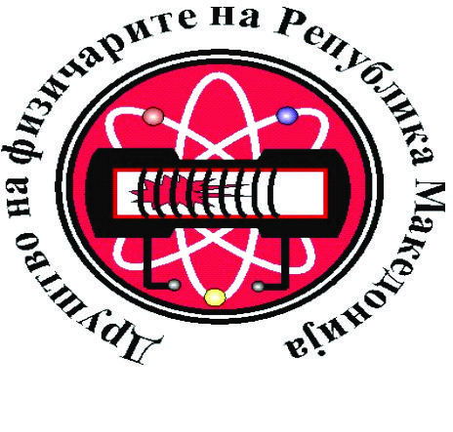
GARA KOMUNALE NGA FIZIKA
9 shkurt 2024

Viti i IV-të

Detyra 1. Raketa A lëviz me shpejtësi $v_{A}=0,3c,$ kurse pas saj lëviz raketa C me shpejtësi . Ndërmjet raketave A dhe C lëviz raketa B me shpejtësi të caktuar v_{B}. Të tri raketat lëvizin në drejtim dhe kahe të njëjtë, kurse shpejtësitë $v_{A},$$v_{B}$ dhe $v_{C}$ janë përcaktuar në raport me sistemin referent të palëvizshëm. Të përcaktohet shpejtësia $v_{B}$, nëse në raport me sistemin referent të lidhur me raketën B, raketat A dhe C afrohen kah raketa B me shpejtësi të cilat janë të barabarta për nga moduli.
()

Detyra 2. Pioni neutral zbërthehet në dy fotone, të cilat janë emituar përgjatë drejtimit të lëvizjes së pionit para zbërthimit, por në kahe të kundërta. Të përcaktohet energjia e secilit foton, nëse impulsi i pionit para zbërthimit ka qenë $p=\frac{3}{4}m_{0}c,$ ku $m_{0}$është masa në prehje e pionit, kurse $c$ shpejtësia e dritës në vakum.
()

Detyra 3. Rrota rrotullohet me frekuencë f = 20 s⁻¹ rreth boshtit të palëvizshëm, gjatës së cilës momenti i tij i impulsit në raport me boshtin e rrotullimit është . Pasi në një çast të kohës ndërpritet së vepruari momenti i forcës i cili ka shkaktuar rrotullimin, rrota ka bërë edhe N = 1000 rrotullime dhe ndalet, si rezultat i frenimit. Të përcaktohet momenti i forcës së fërkimit në raport me boshtin e rrotullimit, si dhe koha e kaluar nga çasti kur rrota ka filluar të ngadalësohet deri në çastin kur është ndalur.
( )

Detyra 4. Cilindri homogjen me masë m = 10,0 kg rrotullohet pa rrëshqitje përgjatë rrafshit horizontal. Të përcaktohet energjia kinetike e cilindrit në çastin kur shpejtësia e qendrës së masës është v_{CM} = 10,0 m/s. Momenti i inercisë së cilindrit me masë m dhe rreze R, përcaktohet me formulën

Detyra 5.
а) Të përcaktohen gjatësia valore e fotonit dhe elektronit të cilët kanë energji të barabarta $E=\text{20},0 \text{eV}\text{.}$
b) Të përcaktohen energjia e fotonit dhe elektronit të cilët kanë gjatësia valore të barabarta $λ=\text{250} \text{nm}\text{.}$
c) Duhet të studiohet ndonjë molekulë organike, e gjatë 250 nm, duke shfrytëzuar mikroskop fotonik ose elektronik. Sa duhet të jetë përafërsisht gjatësia valore që do të shfrytëzohet gjatë këtij eksperimenti dhe si duhet të jetë mikroskopi (elektronik apo fotonik) që molekula të dëmtohet minimalisht gjatë matjes?
Konstanta e Plankut është e barabartë me shpejtësia e dritës në vakum masa e elektronit dhe ngarkesa elektrike elementare
(а) b) ;
c) mikroskopi elektronik do të dëmtojë molekulën)

